от 10 июня 2026 г. Всем заинтересованным лицам

Коммерческое предложение

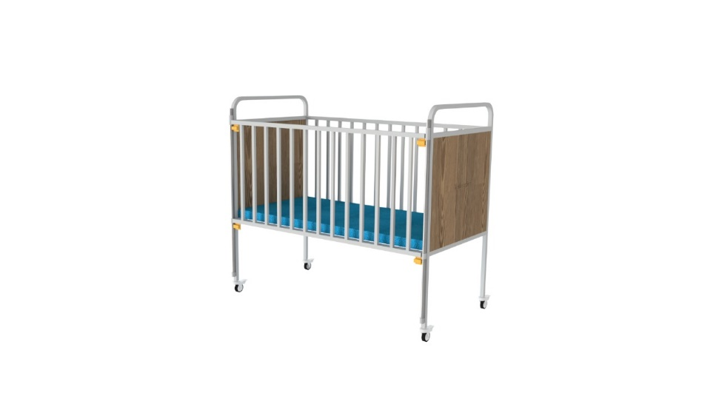

Кровать для новорожденных c регулировкой углов наклона «MCF NK» модификации: NK-1

Кровать для новорожденных «MCF NK» модификации: «NK-1» (на колесах).
Предназначена для маленьких пациентов используются для госпитализации в медицинских и дошкольных учреждениях, детских домах, а также для размещения новорожденных в родильных домах. Каркас кровати металлический, цельносварной. Одно боковое ограждение легко перемещаются вверх и вниз по направляющим из никелированной трубы и фиксируется в двух положениях. Спинки изготавливаются из металлического профиля с вставками из ЛДСП 16 мм. Четыре самоориентирующихся колеса диаметром 50 мм. Ложе обито поролоном толщиной 60 мм, сверху обтянуто искусственной кожей. Каркас покрыт полимерно-порошковым покрытием. Так же возможно изготовление кровати по необходимым габаритам.
Габариты: 1200*500*500
Условия поставки | на условиях DDP
Срок поставки | в течение 45-60 календарных дней, со дня поступления денежных средств на расчетный счет
Срок действия КП | данное коммерческое предложение действует 14 календарных дней включительно
Оплата производится в тенге по курсу Национального Банка РК

Контакты:
Телефон | +7 707 330 03 90, +7 (7252) 45 00 51
Электронная почта | sales@medcomfort.kz

